МИНОБРНАУКИ РОССИИ

Федеральное государственное бюджетное образовательное учреждение высшего образования

НИЖЕГОРОДСКИЙ ГОСУДАРСТВЕННЫЙ ТЕХНИЧЕСКИЙ

УНИВЕРСИТЕТ им. Р.Е.АЛЕКСЕЕВА

Институт радиоэлектроники и информационных технологий

Кафедра информатики и систем управления

________ Реализация пошаговых блок-схем алгоритмов________

ПОЯСНИТЕЛЬНАЯ ЗАПИСКА

к Отчету по лабораторной работе

по дисциплине

______________________Информатика______________________

РУКОВОДИТЕЛЬ:

________________ ____Савкин А.Е. __

СТУДЕНТ:

________________ ____Удилов А.В.___

_____23-ВМв_______

Работа защищена «___» ____________

С оценкой ________________________

**Задание к выполнению лабораторной работы № 1**

**Реализация пошаговых блок-схем алгоритмов**

**Вариант 16**

**Задание на лабораторную работу:**

Подсчитать число появлений заданной буквы в данном тексте.

**Цель работы:**

Научиться строить блок-схемы алгоритмов, выполнить задание по варианту.

**Ход работы:**

*Блок-схема алгоритма:*

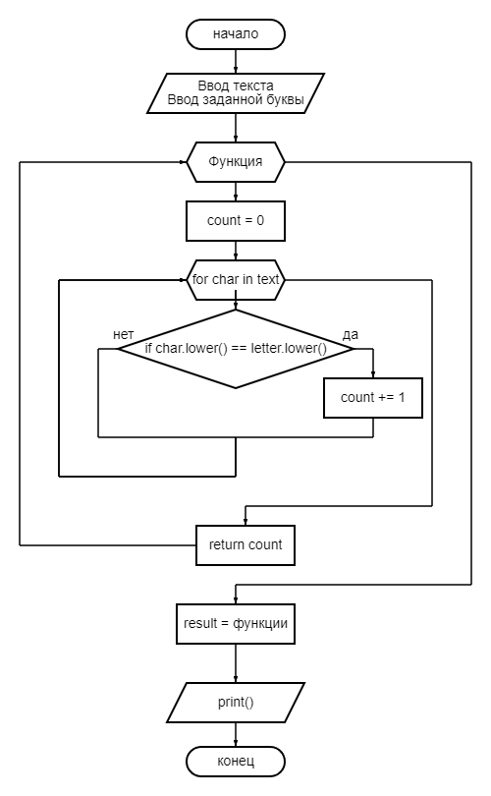

*Алгоритм:*

1) Вводим текст text и букву для подсчёта letter_to_count

2) Определяется функция count_letter_occurrences(), которая будет использоваться для подсчета количества появлений заданной буквы в тексте

2.1) Присваиваем счётчику count значение 0

2.2) Начинаем цикл for char in text, который проходит по каждому символу char в строке text

3.1) Сравниваем символ char (приводя его к нижнему регистру) с буквой letter (приводя к нижнему регистру) if char.lower() == letter.lower():

a) Если символ совпадает с буквой: переменная count увеличивается на 1

b) Если символ не совпадает с буквой: проверяет следующую букву  
 3.2) Когда буквы закончились выходим из цикла

2.3) Функция возвращает значение count

3) Присваиваем переменной result результат выполнения функции

4) Выводим сколько раз буква появилась в тексте print()

*Код программы:*

text = input("Введите текст: ")

letter_to_count = input("Введите букву для подсчета: ")

def count_letter_occurrences(text, letter):

count = 0

for char in text:

if char.lower() == letter.lower():

count += 1

return count

result = count_letter_occurrences(text, letter_to_count)

print(f"Буква '{letter_to_count}' встречается {result} раз(а) в тексте.")

**Вывод:**

Научились строить блок-схемы алгоритмов, выполнили задание по варианту.